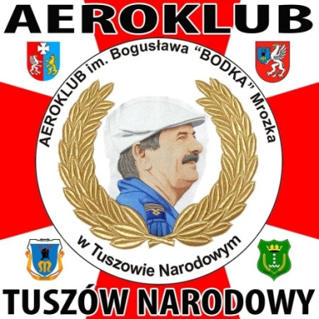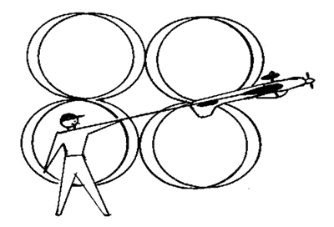

ZLOT SYMPATYKÓW MODELI LATAJĄCYCH NA UWIĘZI
TUSZÓW NARODOWY 8-9 MAJA 2021 R
Sobota 8.05.2021
12.00 – 17.00
- rejestracja i rozpoczęcie zlotu,
- ustalenie kolejności lotów
- loty rekreacyjne
19.00 - spotkanie integracyjne
Niedziela 9.05.,2021
9.00 – 13.00
- loty rekreacyjne
13,30
Zakończenie zlotu.
Organizator nie zapewnia noclegu i wyżywienia .

